Martes 05 mayo
Hola chichos/as, buenos días:
Todos los esquemas y ejercicios los tenéis que enviar para poder ver vuestro trabajo. Si los esquemas los hacéis en el cuaderno los hacéis una foto y me los mandáis.
TODOS los ejercicios: cada uno tiene debajo un apartado que pone “Respuestas”, lo tenéis que hacer ahí.
Continuamos con el repaso del tema 5, así que estos ejercicios son muy importantes. Realizarlos con tranquilidad y me los mandáis como siempre.

Nº 1. ¿Qué tipo de cambios son la oxidación, la combustión y la fermentación? Justifica tu respuesta.
Respuesta:

Nº 2. Relaciona con flechas.

Combustión

Oxidación

Fermentación

Algunos microorganismos transforman un tipo de materia sin intervención del oxígeno.

Oxidación muy rápida que desprende energía en forma de luz y calor.

Transformación de una sustancia en otra por la acción del oxígeno.

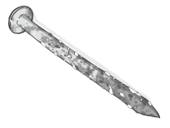

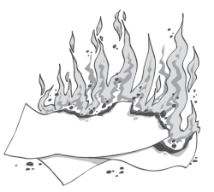

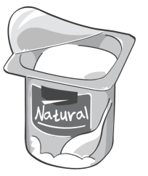

Nº 3. . Subraya las propiedades generales de la materia.
- Masa

- Fotabilidad

- Volumen

- Densidad

Nº 4. Completa el nombre de las técnicas de separación de mezclas.
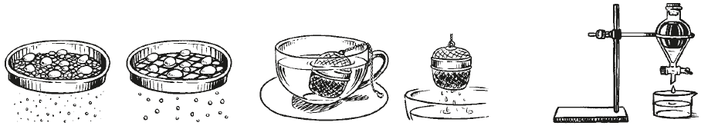
A: B: C:

Nº 5. Escribe si son cambios físicos de la materia o cambios químicos.

Un muelle que se oxida. Un muelle que se estira y vuelve a su sitio.
- -
Una vela encendida Leche que se transforma en yogur
que se consume. por la acción de las bacterias.
- -

Nº 6. Escribe un ejemplo de energía:

- Lumínica: _______________________________________
- Sonora: _______________________________________
- Mecánica: _______________________________________
- Eléctrica: _______________________________________
- Química: _______________________________________
- Térmica: _______________________________________

“Una vez hechas las tareas y los ejercicios y para dudas, puedes contactar conmigo en el siguiente e-mail”:
veronica.tauler@sanviatorvalladolid.com

